- การรับหนังสือเดินทาง
การรับหนังสือเดินทางจะต้องนำใบรับนัดพร้อมบัตรประจำตัวประชาชน หรือเอกสารเพิ่มเติมตามที่เจ้าหน้าที่ร้องขอให้นำมายื่นในวันรับหนังสือเดินทาง ซึ่งผู้ที่ยื่นคำร้องในเขตกรุงเทพฯ จะได้รับหนังสือเดินทางภายใน 2 วันทำการ ไม่นับวันที่ยื่นคำร้อง และผู้ที่ยื่นคำร้องในต่างจังหวัดจะได้รับหนังสือเดินทางภายใน 10 วันทำการ นับจากวันที่ยื่นคำร้อง
สำหรับผู้ที่ยื่นคำร้องขอแก้ไขหนังสือเดินทาง เปลี่ยนลายเซ็นและการบันทึกการถือสามารถมารอรับได้
ภายในวันเดียว (อ่านรายละเอียดเพิ่มเติม)
การให้ผู้อื่นรับหนังสือเดินทางแทน
ผู้ที่ยื่นคำร้องที่ไม่สามารถมารับหนังสือเดินทางเอง สามารถให้ผู้อื่นมารับแทนได้ โดยนำใบรับหนังสือเดินทางและบัตรประจำตัวประชาชนตัวจริงของผู้ขอหนังสือเดินทาง และบัตรประชาชนของผู้รับแทน พร้อมสำเนาบัตรประชาชนของผู้รับแทน 1 ชุด เพื่อเป็นหลักฐานการรับหนังสือเดินทาง
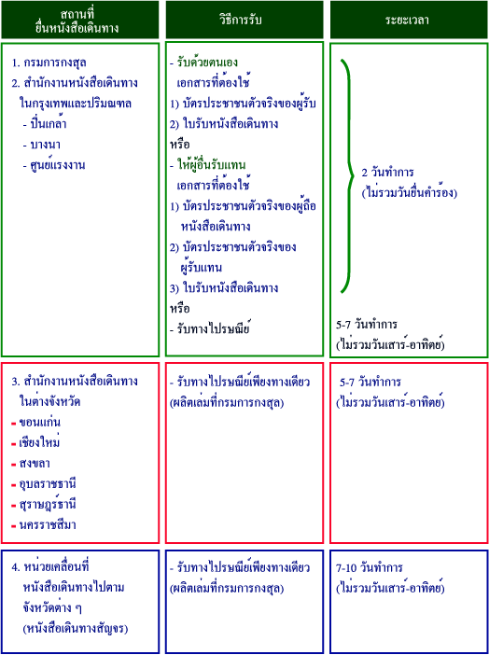
การแก้ไขหนังสือเดินทาง
หนังสือเดินทางอิเล็กทรอนิกส์ไม่สามารถแก้ไขเปลี่ยนแปลงชื่อ-นามสกุล หรือสถานภาพการสมรส ทั้งนี้เนื่องจากตามข้อกำหนดขององค์การการบินพลเรือนระหว่างประเทศ (ICAO) การเขียนข้อมูลในไมโครชิพทำได้เพียงครั้งเดียว และไม่สามารถนำข้อมูลที่แก้ไขเขียนเพิ่มในไมโครชิพ อย่างไรก็ดีหากเป็นการเปลี่ยนแปลงข้อมูลที่ไม่ได้จัดเก็บในไมโครชิพสามารถบันทึกการแก้ไขในเล่มได้ 2 กรณี ได้แก่
1. การเปลี่ยนแปลงลายเซ็น และ
2. การบันทึกการถือหนังสือเดินทางเล่มเดิมเนื่องจากเล่มเดิมมีวีซ่าที่ยังมีอายุใช้งานแทนการผนวกเล่ม

- การยื่นคำร้องขอแก้ไขหนังสือเดินทาง แบ่งเป็น 2 ประเภท ได้แก่
1. ผู้ถือหนังสือเดินทางต้องมายื่นคำร้องด้วยตนเอง
- การเปลี่ยนลายเซ็น
- การบันทึกการถือหนังสือเดินทางเล่มเดิมที่วีซ่ายังมีอายุการใช้งานลงในหนังสือเดินทางเล่มใหม่
2. เอกสารที่ต้องนำมาแสดง หนังสือเดินทางเล่มเดิม พร้อมบัตรประจำตัวประชาชน
- ค่าธรรมเนียม
ค่าธรรมเนียมรายการละ 100 บาท
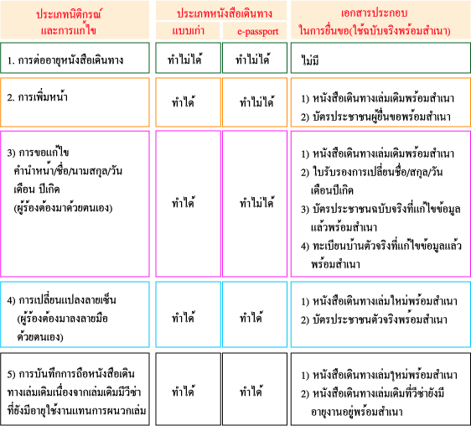
การยกเลิกหนังสือเดินทาง
กองหนังสือเดินทางจะยกเลิกหนังสือเดินทางฉบับเก่าเมื่อผู้ขอได้รับหนังสือเดินทางฉบับใหม่แล้ว และในกรณีที่ผู้ขอทำหนังสือแสดงความจำนงให้จัดส่งหนังสือเดินทางโดยไปรษณีย์ กองหนังสือเดินทางจะยกเลิกหนังสือเดินทางฉบับเก่าในวันที่จัดส่งหนังสือเดินทางเล่มใหม่ทางไปรษณีย์

การทำลายหนังสือเดินทาง
หากผู้ยื่นขอหนังสือเดินทางไม่มารับเล่มตามกำหนดภายใน 90 วัน กองหนังสือเดินทางขอสงวนสิทธิ์ในการทำลายหนังสือเดินทางนั้น

การรับหนังสือเดินทางจะต้องนำใบรับนัดพร้อมบัตรประจำตัวประชาชน หรือเอกสารเพิ่มเติมตามที่เจ้าหน้าที่ร้องขอให้นำมายื่นในวันรับหนังสือเดินทาง ซึ่งผู้ที่ยื่นคำร้องในเขตกรุงเทพฯ จะได้รับหนังสือเดินทางภายใน 2 วันทำการ ไม่นับวันที่ยื่นคำร้อง และผู้ที่ยื่นคำร้องในต่างจังหวัดจะได้รับหนังสือเดินทางภายใน 10 วันทำการ นับจากวันที่ยื่นคำร้องสำหรับผู้ที่ยื่นคำร้องขอแก้ไขหนังสือเดินทาง เปลี่ยนลายเซ็นและการบันทึกการถือสามารถมารอรับได้ภายในวันเดียว

